广东工业大学_创新训练项目申报书
广东工业大学大学生创新训练项目计划申请书
项目编号
项目名称
项目负责人 |  | 联系电话
所在学院
学号 |  | 专业班级
指导教师
E-mail
申请日期 | 2024年11月10日
项目期限 | 一年期
广东工业大学 教务处

填写说明
本申请书所列各项内容均须实事求是，认真填写，表达明确严谨，简明扼要。
申请人可以是个人，也可为创新团队，首页只填负责人。“项目编号”一栏不填。
本申请书为大16开本（A4），左侧装订成册。可网上下载、自行复印或加页，但格式、内容、大小均须与原件一致。

一、 基本情况
项目名称 | “智识波澜”——基于图像识别的泳池溺水检测系统
所属学科 | 学科一级门：理工科 学科二级类：软件工程，电子信息工程，数据科学与大数据技术，测控技术与仪器，会计学
项目来源 | A、学生自主选题，来源于自己对课题的长期积累与兴趣  □B、学生来源于教师科研项目选题  □C、学生承担社会、企业委托项目选题  □D、竞赛专项
申请金额 | 元 | 项目期限 | 一年期 | 拟申报项目级别
负责人 |  | 性别 |  | 民族 |  | 出生年月
学号 |  | 联系电话 | 宅：手机:
指导教师 |  | 联系电话 | 宅：手机:
 |  | 联系电话 | 宅：手机:
项目简介 |  | 本项目旨在开发一款基于深度学习技术和边缘计算的泳池溺水检测系统，以提升泳池安全并减少溺水事故。项目核心在于集成与优化YOLOv11模型，该模型以其快速处理和多目标检测能力，能够适应复杂多变的泳池环境，准确识别溺水行为。我们构建了大规模标注数据集，以训练和优化模型，确保其在实际应用中的准确性和鲁棒性。此外，项目还涉及基于AIDLux操作系统的边缘计算盒子的开发，该盒子具备强大的智能处理能力，能够实现现场实时数据处理和模型推理，降低响应时间并提高系统效率。同时，项目探索使用二手智能手机作为辅助监控设备，以降低成本并提高监控系统的灵活性和可扩展性。最终，我们将开发一个用户友好的前端展示界面和快速响应机制，确保在检测到溺水行为时能够立即采取行动，提高救援效率。通过持续的性能数据收集与分析，项目将不断优化和迭代，以实现更高的识别准确度和系统稳定性。
负责人曾经参与科研的情况 |  | 暂无
指导教师承担科研课题情况 |  | [1]二维超声振动偶合变冲击角超光滑加工新技术，广东省自然科学基金，研究经费：6万元，起止日期：2005.01-2006.12；主持  [2] 应用于光电薄膜加工的精密涂布装备的关键技术研发及产业化，广东省产学研合作重点项目，研究经费：100万元，起止日期：2012.01-2013.12；校方项目负责人。  [1] 基于遗传算法和仿真分析的混合装配线平衡问题研究。计算机集成制造系统 ，2008,14（6）：1120-1129。EI: 083011401777  [2] 混合型装配线平衡问题的不确定性仿真研究。中国机械工程，2008,19（11）：1297-1302。EI: 082911382680  [3] 流体二维振动加工技术的实验研究。中国机械工程，2008,19（6）：718-721。EI: 081811225259  [4] 混合装配线平衡问题求解方法研究。数学的实践与认识，2008,38（11）：125-134。
指导教师对本项目的支持情况 |  | (1)指导教师对本项目所涉及课题如yolov深度学习大模型、二手手机作为边缘计算盒子等有研究成果，为本项目进行提供了坚实的理论基础。  (2)实验室设备齐全，为本项目硬件设计提供工具和平台。
项目组主要成员 | 姓名 | 学号 | 学院 | 专业班级 | 联系电话 | 项目分工
指导教师 | 姓名 | 工号 | 学院/单位 | 职称 | 联系电话 | 电子邮件

二、 立项依据（可加页）

（1）研究目的

本项目旨在通过技术创新，显著提升公共游泳池的安全管理水平，减少溺水事故的发生。项目的核心是通过引入最新的YOLOv11深度学习模型，实现对泳池中溺水行为的实时监测和准确识别，以实现快速响应。此外，针对现有泳池监控系统智能化程度不足的问题，项目将开发一种基于边缘计算的解决方案，利用二手智能手机作为边缘计算盒子和辅助监控设备，以降低成本并提高系统的可部署性。我们期望通过这些技术改进，能够为泳池运营商提供一个高效、经济、且易于集成的智能化溺水检测系统，同时也为救生员提供更准确的溺水预警，从而提高救援效率和泳池使用者的安全。项目的成功实施将不仅提升泳池用户的安全感，还为泳池运营商带来额外的安全保障，降低潜在的法律责任风险，同时扩展到其他公共水域安全监控，具有广阔的市场前景和社会价值。

（2）研究内容

我们的研究内容集中在开发一个基于深度学习技术和边缘计算的泳池溺水检测系统，特别关注于技术层面的实现和优化,具体如下：

1.YOLOv11模型的集成与优化:

本项目将研究YOLOv11模型在泳池溺水检测中的应用，重点在于模型的准确性和实时处理能力。我们将对YOLOv11进行定制化改进，以适应泳池环境的特殊性，包括水面反光、泳帽和泳镜等可能影响识别的因素。此外，我们将优化模型的训练过程，采用数据增强技术，如随机变换图像大小、亮度和对比度，以模拟不同的监控条件，并引入迁移学习，利用预训练权重加速模型的收敛，提高其泛化能力。

YOLOv11 模型是目标检测模型。它的特点是速度快、能同时处理多个目标。YOLO 模型基于卷积神经网络，将目标检测任务当作一个回归问题来处理。

如果将其应用于泳池溺水检测，优势可能有这些：一是实时性好，能快速对泳池中的人体目标进行检测和定位，及时发现可能溺水的人员；二是可以处理复杂场景，在多人同时游泳的泳池环境下，准确区分正常游泳和异常溺水状态的人体姿势；三是模型可以通过不断训练来适应泳池环境的各种光照、水纹等复杂因素干扰，有效降低误判率。

2.模型训练与数据集构建:

我们将构建一个大规模的标注数据集，包含各种泳池环境下的溺水和非溺水行为图像。数据集将用于训练和优化YOLOv11模型，以确保其在实际应用中的准确性和鲁棒性。数据集的构建将考虑不同年龄、性别、泳姿和光照条件下的溺水行为，以提高模型的泛化能力。
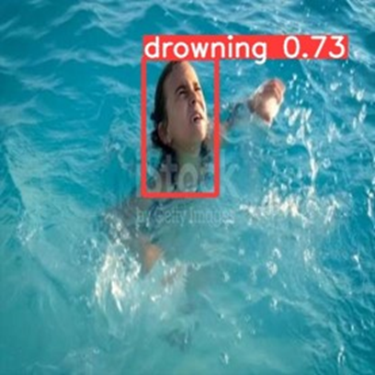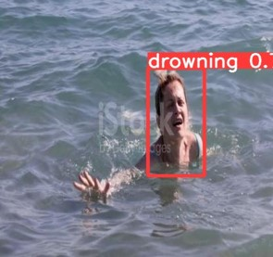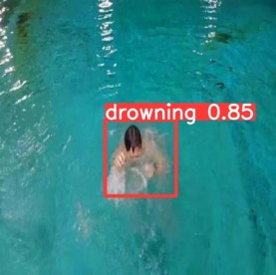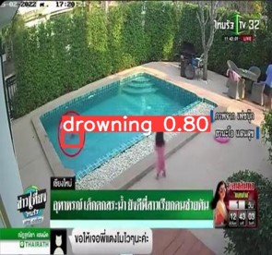

3.模型性能评估：

模型的性能评估将通过精确度、召回率和F1分数等关键指标进行。我们将在独立的测试集上评估模型性能，确保模型在实际应用中的准确性，使用精确度、召回率和F1分数等关键指标来衡量模型性能，确保模型在各种条件下都能稳定工作，适应各种泳池环境。

4.边缘计算盒子：

AIDLux 操作系统的边缘计算盒子是一种强大的智能设备，其拥有系统融合的功能：AIDLux 是基于 arm 架构的跨生态（鸿蒙 /android+linux）一站式智能物联网应用开发和部署平台，让开发者可在不同系统环境下进行开发3610.而且这个操作系统适配性高，如高通骁龙 855 芯片和 865 芯片开发的 aidbox 边缘设备，可提供 7tops 和 15tops 算力10.这个系统功能丰富，内置多种深度学习框架和算子优化加速，能实现机器视觉分析、人脸分析、行为识别等多种算法.

同时，这个操作系统有不少优势：首先就是开发便捷，将开发流程打通，可将 PC 端编写的代码快速应用到安卓系统等，且支持多种开发语言和工具.而且其性能强劲，通过硬件 + 框架 op & 多层优化， 借助 aidlite api 调用可使运行量化后的 AI 模型性能提300%.同时其应用广泛，可应用于安防、交通、工业制造等多个领域，满足不同场景下的 AI 算力服务需求

项目将结合一个基于AIDLux操作系统的边缘计算盒子，用于在泳池现场进行实时数据处理和模型推理。我们将研究如何将YOLOv11模型与边缘计算盒子无缝集成，以实现高效的数据传输和处理。同时，我们将探索使用二手智能手机作为边缘计算盒子的可能性，包括硬件兼容性、性能测试和成本效益分析，以实现低成本的智能化升级。

计算盒子的硬件设计将考虑计算能力、功耗、成本和尺寸等因素。我们将选择合适的处理器、内存和存储解决方案，以确保边缘计算盒子能够满足YOLOv11模型的计算需求，同时我们将开发一个轻量级的操作系统镜像，专门用于边缘计算盒子，保持低成本和低功耗。

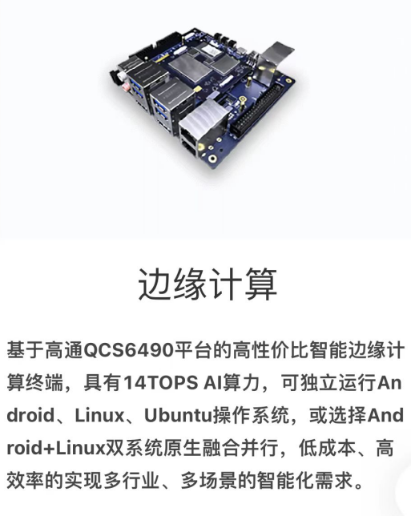

5.边缘计算盒子性能测试与优化：

边缘计算盒子的性能测试将包括计算能力、功耗和响应时间等关键指标。我们将对边缘计算盒子进行严格的性能测试，以确保其在实际应用中的可靠性和效率。性能测试的结果将用于进一步优化硬件和软件设计，提高边缘计算盒子的整体性能。

6.智能化监控系统的开发：

项目将开发一个智能化监控系统，该系统集成了YOLOv11模型和边缘计算盒子，能够与现有的非智能监控摄像头协同工作。我们将开发一个用户友好的前端展示界面，用于实时显示泳池监控画面和溺水警告信息，并实现一个快速响应机制，包括声光报警和直接通知救生员，以确保在检测到溺水行为时能够立即采取行动。

7..前端展示界面设计：

前端展示界面的设计将考虑用户体验和操作便利性。界面将实时显示泳池监控画面，并突出显示溺水警告信息。界面设计将包括实时视频流显示、警告图标、溺水事件的统计数据等元素，以及良好的用户交互，如点击警告可以查看详细图像和信息。

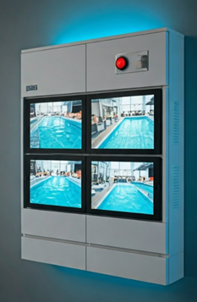

8.报警机制实现：

系统通过分析图像中人体的姿态和动作，识别出可能的溺水行为。这包括对异常行为的模式识别，如过度挥动手臂、身体姿态异常等。对于识别出的异常行为，系统会计算其为溺水行为的概率。这一概率基于模型的训练数据和算法逻辑，用于判断是否需要触发报警，即系统中设定一个置信度阈值，只有当溺水行为的识别概率超过这一阈值时，才会触发报警。阈值的设定基于平衡误报和漏报的考虑，以确保系统的实用性。
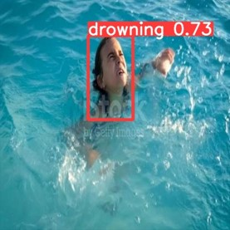

9.二手智能手机作为辅助监控设备的利用：

项目将研究二手智能手机作为辅助监控摄像头的技术可行性，对二手智能手机的硬件性能进行评估，包括图像质量、数据传输和隐私保护。该方案具有显著的成本效益：利用二手设备可以大幅降低硬件投入，相比传统监控系统减少约50-70%的初始采购成本。此外，智能手机具有广泛的硬件兼容性，内置高清摄像头、Wi-Fi模块和多传感器（如加速度计、陀螺仪），为高质量视频捕获和实时数据传输提供支持。

优势：

(1)图像质量
现代智能手机普遍配备高分辨率摄像头（如1080p甚至4K），其成像能力可媲美中端监控设备。通过优化拍摄环境和调整设置（如曝光、焦距），能够满足大多数监控场景的需求。

(2)数据传输
借助智能手机的无线通信功能，可以通过Wi-Fi或4G/5G网络进行数据传输，支持实时视频流和远程访问。与传统有线监控相比，布线成本和安装复杂度大幅降低。

(3)灵活部署与可扩展性
二手智能手机具有小巧便携的特点，适用于各种复杂场景的灵活部署，如临时监控点或户外场景。其模块化特性便于通过软件更新进行功能扩展。

(4)隐私保护
本项目将集成先进的数据加密技术和边缘计算模型，以确保图像数据在传输和存储过程中受到保护，减少隐私泄露的风险。

10.软件解决方案开发：

我们将开发一个软件解决方案，使得二手智能手机能够与边缘计算盒子协同工作。软件将包括图像捕获、数据传输和设备管理等功能。我们将确保软件的兼容性和稳定性，以满足实时监控的需求。

11.性能数据收集与分析：

我们将在多个泳池环境中部署智能监控系统，并收集性能数据，包括识别准确度、响应时间和系统稳定性。性能数据将用于评估系统的实际效果，并为进一步的优化提供依据。

12.系统优化与迭代：

根据性能数据，我们将对系统进行持续的优化和迭代。优化将包括提高模型的识别准确度、降低误报率、提升系统稳定性。

（3）国、内外研究现状和发展动态

国际上，许多研究团队和公司正在开发基于视频监控的溺水检测系统，这些系统利用计算机视觉技术来分析泳池中的活动，以识别潜在的溺水事件。例如，斯里兰卡信息技术学院（SLIIT）开发了一种基于YOLO和DeepSORT算法的溺水检测系统，通过实时视频监控识别泳池中潜在的溺水事件，并发出警报通知救援人员。另一种创新方法来自IEEE的研究，采用水下声呐技术和计算机视觉相结合，用于深水环境的溺水检测。此外，2023年，一些研究团队改进了YOLOv5、YOLOv8等模型以提升检测精度和效率，例如针对儿童溺水的实时检测。还有团队结合了边缘计算和深度学习技术，通过摄像头和轻量化设备实现低延迟的溺水识别和报警功能

在国内，随着人工智能技术的快速发展，越来越多的高校和企业开始投入到这一领域的研究中。例如，某高校研发团队成功研发出了一款泳池防溺水智能检测系统。该系统不仅具备高度的准确性和稳定性，而且能够在紧急情况下迅速响应，为泳者的安全保驾护航。该团队通过大量实地调研和反复测试，成功打造出一套模块化设计、适应性强的智能检测系统，搭配智能手环及PAD设备，显著提升了救援效率，有效减少了溺水事件发生。目前，该系统已在多处游泳场馆进行测试使用，并在持续的改进中日臻完善。国内的研究成果主要集中在提高检测系统的实时性和准确性上，以及如何更好地将这些系统与现有的泳池安全设施集成。同时，国内的研究也在探索如何利用大数据和云计算技术来提升溺水检测系统的效能。

参考文献：
[1]刘向举,帅韬,蒋社想.基于改进YOLOv5的溺水人员检测[J].陕西理工大学学报(自然科学版),2024,40(03):35-43.
[2]Yang, R.; Wang, K.; Yang, L. An Improved YOLOv5 Algorithm for Drowning Detection in the Indoor Swimming Pool. Appl. Sci. 2024, 14, 200. https://doi.org/10.3390/app14010200
[3]Alharbi, N. 2024. Exploring Advance Approaches for Drowning Detection: A Review. Engineering, Technology & Applied Science Research. 14, 4 (Aug. 2024), 16032–16039. DOI:https://doi.org/10.48084/etasr.7804.
[4]K. Supriya, N. Pabitramala, K. P. Singh, D. W. S. James, and C. Deepen, "A retrospective analysis of drowning deaths in Imphal," Journal of Medical Society, vol. 36, no. 2, pp. 65–68, Aug. 2022.
[5]A. C. Queiroga and R. Perez-Nunez, "Drowning prevention in the Americas: current and future opportunities arising from the first WHO Global Status Report on Drowning Prevention," Lancet regional health. Americas, vol. 26, 2023, Art. no. e100585.

（4）创新点与项目特色

本项目旨在通过技术创新和资源整合，解决泳池溺水检测中的关键问题，提升泳池安全管理水平。项目以最新的YOLOv11深度学习模型为核心，结合边缘计算和智能化监控系统，实现高效、精准的溺水检测，并通过一系列创新举措，推动泳池安全管理向智能化、低成本、可持续方向发展，为泳池运营商提供了新的安全管理思路，具有显著的社会价值和市场潜力。

1.项目采用最新的YOLOv11深度学习模型，并针对泳池溺水检测场景进行定制化改进，包括调整网络结构、优化参数设置等，从而大幅提升了识别准确率。相较于传统方法，YOLOv11模型具有更高的检测速度和精度，能够有效减少误报和漏报，提高溺水检测的可靠性。

2.项目创新性地利用二手智能手机作为边缘计算盒子，不仅降低了硬件成本，还促进了资源的循环利用。边缘计算盒子的便捷性使得系统能够灵活部署在各类泳池环境中，适应不同的场地条件，增强了系统的覆盖范围和灵活性。同时具备足够的计算能力，能够支持YOLOv11模型的运行，实现实时的溺水检测。

3.智能化监控系统集成了YOLOv11模型和边缘计算盒子，与现有监控设备协同工作，实现了智能化升级的无缝衔接，从而无需大规模更换现有监控设备，降低了系统升级的成本。除此之外，系统能够与多种品牌和型号的监控设备兼容，便于集成和扩展。

4.系统设置了用户友好的前端展示界面，并配备了声光报警和直接通知救生员的双重机制，使救生员能够看到泳池的实时情况，并在检测到溺水行为后能够第一时间获取精准的溺水信息，从而迅速采取救援行动，缩短救援时间，有效降低了溺水事件的危害程度。

5.系统具备可扩展性和兼容性，能够方便地扩展监控点，增加监控范围，提高监控效果，并支持多种设备和平台，便于在各类泳池环境中应用和推广，适应不同预算和场地条件。

（5）技术路线、拟解决的问题及预期成果

技术路线：

本项目的技术路线主要包括以下几个步骤：

1.模型开发与优化：项目将基于YOLOv11深度学习模型，针对泳池溺水检测场景进行定制化改进，包括调整网络结构以适应特定任务，并采用数据增强和迁移学习等先进数据处理技术，优化训练过程，提高模型的学习效率、准确性以及对不同泳池环境的适应性和泛化能力。

2.边缘计算盒子开发：项目将选择合适的硬件，包括处理器、内存和存储解决方案，以满足YOLOv11模型的计算需求，并开发一个轻量级的操作系统镜像，专门用于边缘计算盒子，以保持低成本和低功耗。同时，将探索使用二手智能手机作为边缘计算盒子的可能性，进行硬件兼容性、性能测试和成本效益分析，以实现低成本的智能化升级。

3.系统集成与测试：项目将整合边缘计算盒子与现有非智能监控摄像头，并开发用户友好的前端展示界面，实时显示泳池监控画面和溺水警告信息。此外，将在实验室进行系统性能测试，评估模型识别准确度和系统稳定性，随后准备在合作泳池进行现场部署，包括硬件安装和软件配置。

4.性能评估与优化：项目将在多个泳池环境中部署智能监控系统，进行数据收集与分析，以评估性能数据，包括识别准确度、响应时间和系统稳定性。基于这些数据和用户反馈，将持续对系统进行优化和迭代，旨在提高模型的识别准确度、降低误报率，并提升系统的整体稳定性。

5.标准化部署：制定系统部署和维护的标准化流程，以便在不同泳池环境中快速复制和推广。包括创建详细的部署手册和培训材料，确保系统的可扩展性和可维护性。

拟解决的问题：

1. 提高溺水检测准确性：通过YOLOv11模型的定制化改进，提高溺水行为的识别准确率。

2. 降低智能化升级成本：利用二手智能手机作为边缘计算盒子，减少系统部署的经济负担。

3. 实现快速响应：通过声光报警和直接通知救生员的快速响应机制，提高救援速度。

4. 提升系统兼容性和可扩展性：确保系统能够与各种监控设备和环境兼容，适应不同需求。

5. 资源循环利用：通过使用二手智能手机，实现资源的循环利用，减少电子废物。

预期成果：

1. 提升溺水检测的准确性与系统兼容性：通过定制化改进的YOLOv11深度学习模型，将实现对泳池中溺水行为的高准确率识别，减少误报和漏报。同时，系统将被设计为与各种监控设备和环境兼容，包括不同的泳池规模和布局，以及各种光照和天气条件，使系统能够适应不同泳池的需求，并支持根据需求灵活调整监控点，支持多种设备，从而提高系统的适用性和灵活性。

2. 降低智能化升级的成本与资源循环利用：创新性地利用二手智能手机作为边缘计算盒子，通过这种方式，不仅减少了电子废物，还能为环境的可持续发展做出了贡献。

3. 实现快速响应机制与救援效率提升：通过声光报警和直接通知救生员的快速响应机制，系统将显著提高溺水救援的速度和效率。此外，用户友好的前端展示界面将确保救生员能够迅速把握情况，提高系统可用性，减少操作复杂性，从而在紧急情况下做出更快的决策。

4. 提升社会价值与市场潜力：通过减少溺水事故，系统将提升公共水域的安全水平，具有重要的社会价值。不仅能够保护人们的生命安全，还能够减少因溺水事故导致的经济损失和社会影响。随着系统的成功实施和推广，后续的推广和应用将被规划，以扩大项目的影响力，为泳池运营商提供新的安全管理思路。

5. 技术创新与持续优化：项目将开发出基于YOLOv11的高效溺水检测系统，将提升了泳池安全管理的技术水平和实现了低成本的智能化升级方案。根据性能数据和用户反馈，系统将进行持续的优化和迭代，以提高模型的识别准确度、降低误报率、提升系统稳定性。

（6）项目研究进度安排

2024年11月 - 2025年1月——项目启动与初步开发

项目启动：确认团队，明确项目目标和里程碑，分配任务。

技术调研：对YOLOv11模型、边缘计算技术、二手智能手机的适用性进行调研。

需求分析：与泳池运营商沟通，收集需求，明确项目的技术要求和业务目标。

模型定制与训练准备：定制YOLOv11模型，准备训练数据集。

2025年2月 - 2025年4月—— 模型训练与边缘计算盒子开发

模型训练：使用标注数据集训练YOLOv11模型，并进行初步性能测试。

模型优化：根据测试结果优化模型，提高识别准确率和响应速度。

边缘计算盒子开发：配置二手智能手机作为边缘计算盒子，并开发相应的软件系统。

2025年5月 - 2025年7月——系统集成与测试

系统集成：将边缘计算盒子与泳池监控系统进行集成，并开发用户友好的前端界面。

实验室测试：在受控环境中测试系统性能，包括模型识别准确度和系统稳定性。

现场部署准备：准备在合作泳池进行现场部署，包括硬件安装和软件配置。

2025年8月 - 2025年9月—— 现场部署与项目总结

现场部署：在合作泳池进行系统的现场部署，并进行实际运行测试。

性能评估与优化：根据实际运行数据和用户反馈，评估系统性能并进行必要的优化。

项目总结：总结项目成果，评估项目目标的达成情况，编制项目报告和用户手册。

成果评估：根据实际运行效果和用户反馈，评估系统的商业潜力和社会价值，规划后续的推广和应用。

（7）已有基础
1.与本项目有关的研究积累和已取得的成绩
团队已完成项目需求的深入分析，并制定了详细的技术实现方案。选择了业界领先的YOLOv11深度学习模型作为核心算法，并规划了模型的定制化改进方案。
2.已具备的条件，尚缺少的条件及解决方法
已具备的条件：
1.项目核心为引入YOLOv11深度学习模型，实时监测并识别泳池溺水行为。同时，利用二手智能手机作为边缘计算盒子，提升泳池监控系统智能化，降低成本与部署难度。我们需要深度学习/计算机视觉专家将负责引入并优化YOLOv11模型，确保溺水行为的准确识别；嵌入式系统/边缘计算工程师则负责将模型部署到二手智能手机上，实现高效、低成本的边缘计算；软件开发工程师将负责系统软件的开发与集成，确保系统稳定可靠；产品经理/项目经理则负责整体规划、进度管理和团队协调，确保项目顺利推进。
而我们的团队人员专业包含了电子信息工程、软件工程、数据科学与大数据技术、测控技术与仪器、会计学，十分贴合我们的研究方向。
2.我们团队在深度学习模型中已经有了一定成果，在基于大语言模型配合图像识别的多模态课堂评估与回溯评教项目中，我们团队使用了yolov8深度学习模型，并且在已经获得省奖的“知兰玉数”项目中也使用了边缘计算盒子，因此我们团队在这方面给予了我们莫大的支持，打破知识壁垒。
此外，我们工作室对在aidlux系统的二手手机安装本地部署大模型已经有了一定的熟练度，实现无线也可以访问大模型，对于我们本项目的要将yovov11大模型安装于二手手机作为辅助监控设备以实现智能化有极大的帮助。
尚缺少的条件：
1.我们队伍在项目研发过程的模型训练、优化，硬件采购，数据收集等所需的资金，解决方法：筹备资金。
2.我们队伍尚未找到后续市场推广前的项目试点合作伙伴，我们将在社交平台上持续寻找，以便于将理论应用于实际上。

三、 经费预算
开支科目 | 预算经费（元） | 主要用途
产品研发（项目建设） | 10000 | 用于核心算法YOLOv11的定制化改进和模型训练
硬件采购 | 5000 | 选择性价比高的硬件设备，或尝试租借、二手设备以降低成本
数据采集与收集 | 2000 | 利用公开数据集和合作方式减少数据采集成本，简化数据处理流程
市场调研与推广 | 1000 | 利用社交媒体和在线平台进行免费推广，减少传统广告支出
风险准备金 | 1000 | 预留少量资金以应对不可预见的风险
合计 | 19000 | 项目全面预算

四、 项目组成员签名

五、 指导教师意见
导师（签章）：
年 月 日

六、 院系推荐意见
盖 章：
年 月 日

七、 学校推荐意见
盖 章：
年 月 日

6 / 6

